**Vekeplan – 4.trinn**

**~ veke 10 ~**

**Informasjon til heimen:**

Songskattane: Det blir framsyning i Storstova torsdag 6. mars kl 19.00-19.45. Sett av datoen. **Invitasjon og billetter til framsyninga i Storstova finn dykk lenger ned i dokumentet her.**

**På torsdag skal elevane øva og ha framsyning heile skuledagen. Hugs difor å ha på/med alt du treng til kostymet ditt. På kvelden skal elevane møta ved Storstova kl.18.30 i kostymet sitt.**

**Det blir uteskule på fredag.**

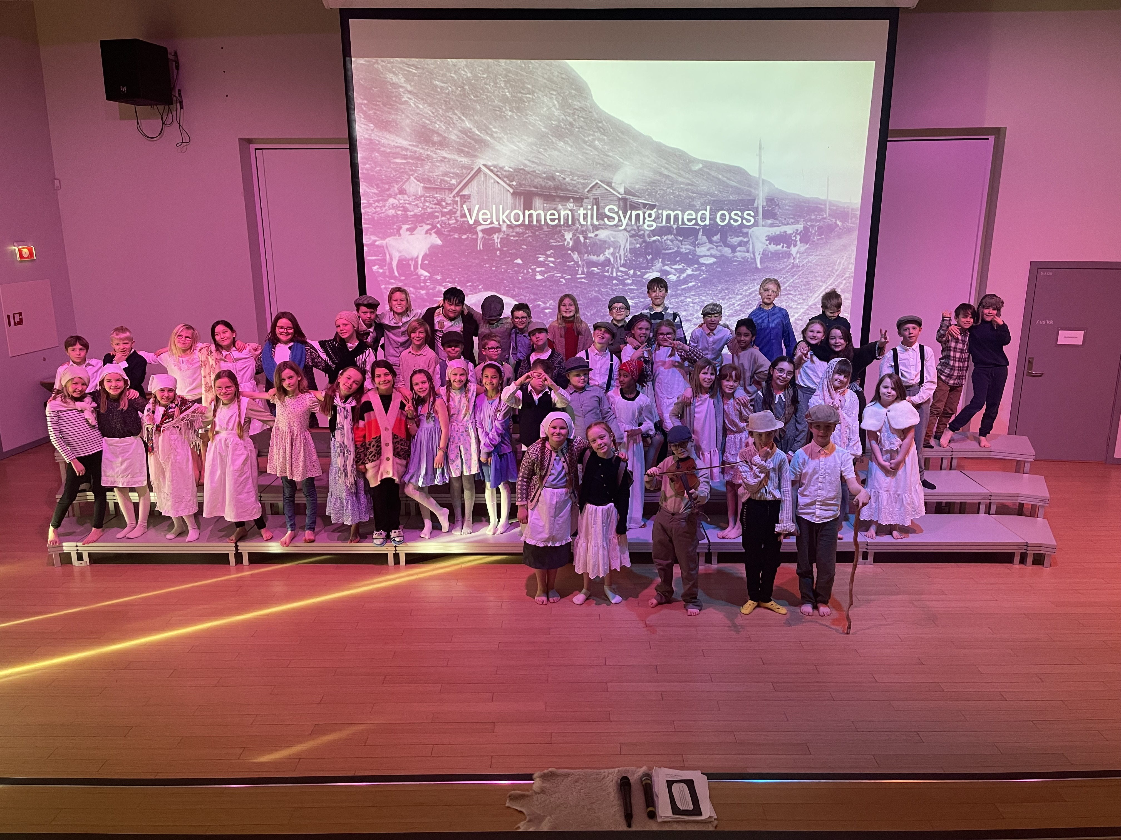

Bilete er frå Syng med oss fredag 21.februar. 4.trinn gjorde to fantastiske gode framsyningar av Songskattane :D

Helsing

Annelise, Signe, Lise Lotte, Gurly og Liva

|  |  |
| --- | --- |
| **Vekelekse:** | **Sosialt mål: Evna til å takle forandringer, medgang og motgang.** |
| **Lekse til**  **tysdag:** | **Matematikk:**  Gå inn på linken til ditt nivå.  **Nivå 1:** Gjer Steg 1, trykk «sjekk» og ta skjermbilde av resultatet ditt. Legg inn i showbie.  **Nivå 2:** Gjer Steg 1 og 2, trykk «sjekk» og ta skjermbilde av resultatet ditt. Legg inn i showbie.  **Nivå 3:** Gjer Steg 1-3, trykk «sjekk» og ta skjermbilde av resultatet ditt. Legg inn i showbie. |
| **Lekse til**  **onsdag:** | **Norsk:**  Finn noko du kan lesa heime. Vel minst 2 blad på Fabeltreet i Showbie. Kryss av for dei du valte.  Nivå 1: les minst 5 min  Nivå 2: les minst 10 min |
| **Lekse til torsdag:** | **Norsk:**  Finn noko du kan lesa heime. Vel minst 2 blad på Fabeltreet i Showbie. Kryss av for dei du valte.  Nivå 1: les minst 5 min  Nivå 2: les minst 10 min |
| **Lekse til fredag:** | **Engelsk:**  **Øv på glosene**  Nivå 1: Bridge=bru, meal=måltid, ponds=dammar, tiny=ørsmå,  Nivå 2: size=storleik, view=utsikt, ground=bakken, yawning=gjespar.  (I tillegg til nivå 1) |

|  |  |
| --- | --- |
| **Mål for veka:** | |
| **Norsk:** | Eg skal øve på kj-lyden. |
| **Matematikk:** | Eg veit kva ein betingelse (viss) gjer i ein algoritme. |

**VELKOMMEN TIL KONSERT!**

**SONGSKATTANE 2025**

**«Til Seters»**

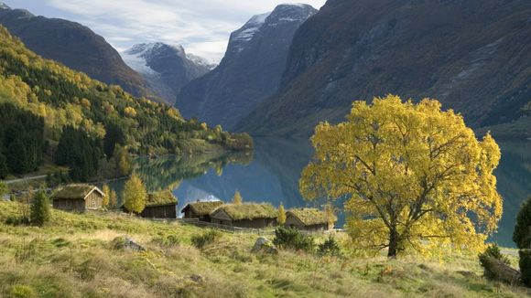

**KOR-PROSJEKT FOR ALLE ELEVAR PÅ 4. TRINN**

**EIT SAMARBEID MELLOM**   
**DEN KULTURELLE SKULESEKKEN & TIME KULTURSKULE**

Målet med dette prosjektet er å skape song- og formidlingsglede gjennom det å synge i kor.

De vil få høyre 4.trinnselevar som framfører songar frå sitt store kor-prosjekt Songskattane.   
Tema for songrepertoaret dette året er «Til Seters» og songane er plukka ut frå norske barnesongar som ligg nedarva i vår kultur gjennom fleire generasjonar. Det er laga ei handling med dramatisering som syr saman songprogrammet til ei heilskapleg framsyning.   
Elevar og lærarar har øvd i lang tid, pugga tekstar, lært seg melodiar og øvd inn enkle dramainnslag. Dei gler seg til å framføre programmet for dykk! Nynn gjerne med dersom du kjenner igjen songstrofene!

Vi ønskjer dykk velkommen til konsert!

**Kvar elev kan ha med tre personar som publikum. Gratisbillettar får de på denne lenka. (Open 5.februar og fram til 27.februar kl. 23.59)**

Bryne + Rosseland

<https://checkout.ebillett.no/301/events/80004/purchase?presale_id=!kmzymqxmrwk>

NB! Frå 28.februar blir dei resterande billettane lagt ut (førstemann til mølla-prinsipp).

**Torsdag 6. mars: Kveldskonsert kl. 19.00 -19.45 i Storstova**

Elevane skal møte kl. 18.30.  
Koret består av elevar frå 4. trinn på Bryne og Rosseland skule.

**GRATIS ENTRÈ**

|  |  |  |  |  |  |  |  |  |
| --- | --- | --- | --- | --- | --- | --- | --- | --- |
|  | Måndag | Tirsdag | Onsdag | | | Torsdag | Fredag | |
| 1. økt  **08.15- 09.45** | Norsk ½ | A: Norsk  B: Norsk  C: Norsk | A: Norsk  B: Norsk  C: Norsk | | | Norsk ½ t | A: Norsk  B: Norsk  C: Norsk | |
| A: KRLE  B: Matte  C: Krø | A: Matte  B: Matte  C: Matte |
| **09.45-10.00** | Friminutt | | | | | | | |
| 2. økt  **10.00-10.55** | A: Krø  B: KRLE  C: Matte | A: Matte  B: Matte  C: Matte | Mat kl. 10  SymKl. 11-13 | K  &  H | K  &  H | A: Engelsk  B: Engelsk  C: Engelsk | A: Matte  B: Matte  C: Matte | Ute-skule |
| **10.55-11.15** | Mat | | Mat | | |
| **11.15-11.45** | Friminutt | | Friminutt | | |
| 3. økt  **11.45-12.45** | A: Matte  B: Krø  C: KRLE | A:Engelsk  B:Engelsk  C:Engelsk | A: Samfunn  B: Samfunn  C: Samfunn | A:Engelsk  B:Engelsk  C:Engelsk | Ute-skule |
| 4. økt  **12.55-13.55** | A: Natur  B: Natur  C: Natur |  | A: Musikk  B: Musikk  C: Musikk | | |  |  | |